**¿Como deciden los ingenieros industriales que procesos conviene automatizar?**

Los Ingenieros industriales determinan qué procesos son más beneficiosos de automatizar a través de un estudio que pondera elementos como la repetitividad, complejidad y relevancia del proceso, además del efecto que la automatización puede tener en la eficiencia, calidad y gastos. Primero, detectan procesos que son repetitivos, peligrosos o que Necesitan alta exactitud, ya que estos son los aspirantes perfectos para la automatización. Además, tenga en cuenta la flexibilidad necesaria y el volumen de producción, puesto que procesos de gran tamaño y baja variabilidad se favorecen de la automatización fija, mientras que los procesos de variabilidad moderada pueden elegir la automatización programable o adaptable. Se lleva a cabo una evaluación de costos y ventajas en la que se toma en cuenta tanto la inversión inicial como la disminución de errores, tiempos y recursos humanos.

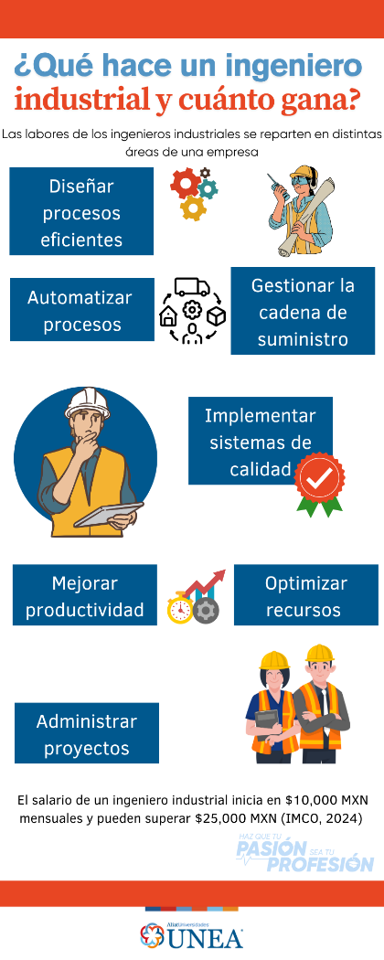

**Fuentes:**

*Automatización de Procesos Industriales: qué es y cómo aplicarla*. (s/f). Chubb.com. Recuperado el 25 de agosto de 2025, de <https://www.chubb.com/mx-es/mercado-empresarial/articulos/automatizacion-proc-industriales.html>